МИНИСТЕРСТВО ОБРАЗОВАНИЯ И НАУКИ
РЕСПУБЛИКИ КАЗАХСТАН
Коммунальное государственное казенное предприятие
«Колледж индустрии туризма и гостеприимства»
Управление образования города Алматы


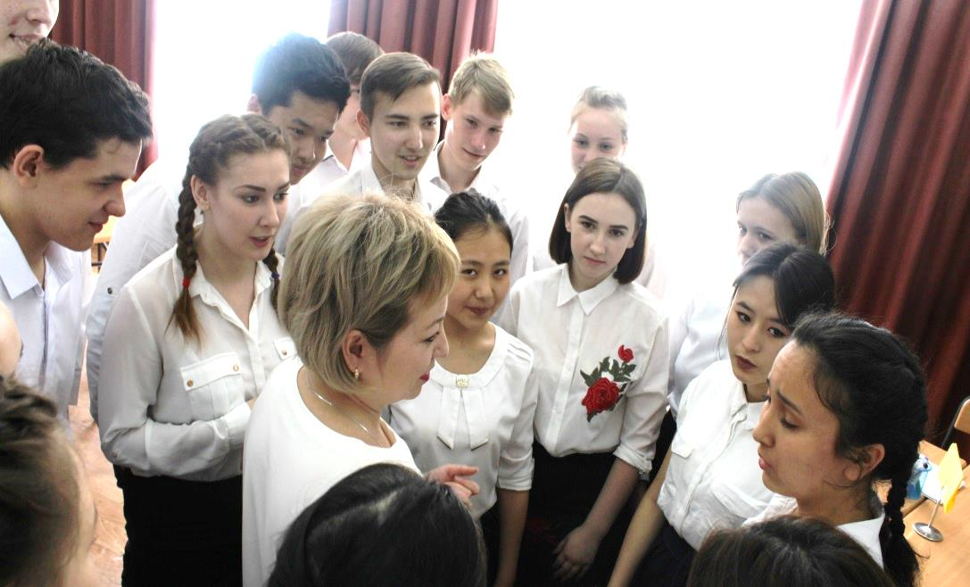

МЕТОДИЧЕСКАЯ РАЗРАБОТКА ЗАНЯТИЯ

Дисциплина Краеведение

Специальность 0511000- «Туризм»

Квалификация 051104 3-Менеджер

Преподаватель ____________ А. Байбазарова

Алматы 2020

СОДЕРЖАНИЕ

- Адресная категория;
- План занятия
- До занятия
- Тема занятия;
- Цели занятия:
- методическая;
- обучающая (как результат деятельности);
- развивающая;
- Задачи занятия – к этапам занятия;
- Тип, вид и метод занятия;
- Предпосылки (имеющиеся знания, навыки, умения)
- Межпредметная связь;
- Анализ и оценка результатов урок - критерии оценки;
- Необходимые материалы – литература для студента, ТСО, дидактическое обеспечение урока;
- Управление временем (по этапам урока)
- Группирование для обучения.
- Описание ожидаемого результата (компетенции)
- Во время занятия –ход занятия
- Организационный момент
- Проверка домашнего задания
- Изучение нового материала по теме:
Фаза- Опыт (попытка деятельности)
Фаза- Анализ (обдумывания)
Фаза- Теоретическое обобщение
Фаза- Практическая деятельность
- После занятия – домашнее задание
- Литература
- Приложения

- АДРЕСНАЯ КАТЕГОРИЯ
Специальность 0511000 «Туризм», квалификация – 0511043 «Менеджер».
Курс, год обучения: 2 курс, 2016-2017 гг.
Учебная дисциплина: «Краеведение».
Целевая аудитория - студенты группы 6 Т б.

- ПЛАН ЗАНЯТИЯ
- До занятия.

а. Тема занятия : Краеведческая характеристика индустриального развития г. Алматы.
б. Цели занятия:
Методическая: использование приемов интерактивной методики обучения на уроках Краеведения, Lesson Study.
Обучающая: К концу урока 100% студентов представят историческую справку индустриального развития г. Алматы, изучив историю индустриального развития Казахстана;
Развивающая: Студенты будут вырабатывать самостоятельные суждения, анализировать исторические факты и сопоставлять их с сегодняшним днем;
Воспитательная: Воспитание гражданственности, патриотизма, национального единства, толерантности через туристско-краеведческую деятельность.
в. Задачи занятия:
а) по содержанию: студенты узнают об исторических фактах индустриального развития Казахстана. Данные знания необходимы студентам для анализа исторических процессов индустриального развития г. Алматы;
б) по развитию мышления: студенты смогут дать оценку развития индустрии, как фактор успешного экономического становления страны;
в) по совместному обучению: студенты будут развивать продуктивное общение, направленное на совместное разрешение проблемы, формировать способности выделять важное, планировать действие и распределять функции и ответственности, критически мыслить.
г. Тип урока: комбинированный
Вид урока: интерактивный
Метод урока: частично-поисковый
д. Предпосылки
- Студенты должны уметь работать с информацией, понимать и свободно владеть терминологией по изучаемой теме;
- Студенты должны знать основные положения в послании Президента от 31.01.2017г., с которыми познакомились на предыдущем уроке;
- Студенты должны обладать навыками сопоставительного анализа и обобщения, уметь делать аргументированные выводы.
е) Межпредметные связи:
Политология «Политическое развитие Республики Казахстан»; История Казахстана «Казахстан в начале 20 века», Экономика «Экономическое развитие Республики Казахстан».
ж. Анализ и оценка результатов урока.
Доказательством полученных знаний студентами на данном занятии будет:
а) Применение метода «Жигсо» и построение графического органайзера, отражающего индустриальные объекты Алматы;
б) написание и защита «Письма абитуриенту», в котором студенты в свободной форме поделятся своим опытом, знаниями при составлении исторической справки об индустриальном развитии г. Алматы.
з. Необходимые материалы:
На занятии будут использованы: интерактивная доска для демонстрации презентации по теме занятия, для ознакомления студентов с заданиями и основным проблемным вопросом по теме занятия, маркеры, ватман, стикеры.
Литература для студента:
- Историческое краеведение в Казахстане. – Алма-Ата: Казахстан, 1982. – 168 с.
Грибанова. Е.М. Во главе архивного строительства. (1919–1938 гг.) // Отечественные архивы (Журн.). – Москва, 2004. -№4. – С.13–25. Удербаева С.К. "Труды" Оренбургской ученой архивной комиссии как источник по истории Казахстана (1887–1917). Автореферат на соискание ученой степени кандидата исторических наук. – Алматы, 2010.
- История Казахстана (с древнейших времен до наших дней). В пяти томах. – Т.4. / Редколлегия: Ж. Б. Абылхожин, К. С. Алдажуманов, К. Н. Бурханов и др. – Алматы: Атамұра, 2009. – 768 с.
- Культурное строительство в Казахстане (1918–1932 гг.) Сборник документов и материалов. / Сост.: М. А. Абдулкадырова, С. С. Голубятников, А. Г. Кукушкина и др. – Алма-Ата: Казахстан, 1965. – С.300. ЦГА РК. Ф.693. Оп.1. Д.1. Л.1.
- Раздаточный материал
Технические средства обучения:
Интерактивное оборудование;
Дидактическое обеспечение:
Раздаточный материал, информационный материал, презентация
и. Управление временем:

Основные этапы занятия и их продолжительность по времени
Этап урока |  | t | Виды заданий | Прием | Деят-ть
Организационный момент |  | 1 | Проверка присутствующих | По журналу | Ауд
 |  | 1 | Психологическая подготовка обучающихся к уроку. | Бодрячок | Ауд
 |  | 1 | Деление на микро группы  4 команды по 5 человек  - Жизнерадостные  - Позитивные  - Новаторы  - Энергичные | «Сделай свой выбор» | Ауд.  Груп.
 |  | 2 | Принятие правил работы в группах, критерии оценивания.  Каждая группа внутри своей команды распределяет роли  - Капитан  - Тайм-спикер  - Презентующий  - Оценщик ситуаций  - Сбор информации | Флипчарт | Ауд.  Груп.
СРСП (оценочные задания) |  | 10 | Сделать анализ Послания Президента от 31.01.2017 г. народу Казахстана  Резюме педагога  Оценивание команд | «Подведение итогов» - анализ, презентация  Оценка | Груп.
 |  | 2 | Физминутка | Қара жорға | Ауд.
Практическая работа | Опыт (попытка деятельности) | 2 | Объявление темы: Краеведческая характеристика индустриального развития г. Алматы.  Самостоятельное формулирование целей урока студентами. | Запись новой темы урока на доске и в тетради.  Мозговой штурм | Ауд.
Практическая работа | Анализ (обдумывания) | 3 | Показ слайдов  Фильм  Постановка проблемных вопросов:  Какие объекты были построены в ходе индустриализации в Казахстане с 1927 г.? | Активный просмотр фильма | Ауд.  Груп.
Практическая работа | Теоритическое обобщение | 10 | Работа в группах  Определение индустриальных объектов-составить историческую справку индустриальных объектов г. Алматы. | «Жигсо» | Груп.
Практическая работа | Практическая деятельность  (оценочные задания) | 8 | Презентация групп. Обсуждение, оценивание | Тур по галерее | Груп.
Оценка знаний |  | 2  2 | Письменная работа  «Письмо абитуриенту»  Защита | Свободное письмо | Ауд.
Задание на дом |  | 1 | Разработать проект, ориентированный на историческое исследование развития индустриальных объектов | Проект | Груп.

Межпредметная связь | Техническое обеспечение процесса обучения
Политология «Политическое развитие Республики Казахстан»; История Казахстана «Казахстан в начале 20 века», Экономика «Экономическое развитие Республики Казахстан». | Историческое краеведение в Казахстане. – Алма-Ата: Казахстан, 1982. – 168  Грибанова. Е.М. Во главе архивного строительства. (1919–1938 гг.) // Отечественные архивы (Журн.). – Москва, 2004. -№4. – С.13–25. Удербаева С.К. "Труды" Оренбургской ученой архивной комиссии как источник по истории Казахстана (1887–1917).  Джандосов У.: Документы и публицистика (1918–1937 гг.). В 2-х томах. Т.2. / Сост. И. Н. Бухонова, А. У. Джандосов, Р. К. Кангужиева, Е. В. Чиликова. – Алматы: ТОО "Издательский дом "Қазақстан", 1999. -304 с.  Учебное пособие «110 вопросов и ответов по истории Казахстана» авторы:С. Адерихин, И. Адерихина.  Лекции по краеведению
Необходимо: Умение работать в группах, выбирать из потока информации главное.

к. Группирование для обучения
Студенты будут работать индивидуально, в малых группах (4группы по 5 человек), аудиторно.
л. Описание ожидаемого результата
Студенты должны обладать следующим профессиональными компетенциями в соответствии с профессиональным стандартом:
- Выполнять конкретные задачи и планировать свою деятельность с учетом поставленной цели;
- Использовать современные информационные технологии;
- Соблюдать правила межличностного и коммуникативного поведения;

2) Во время занятия- ход занятия
- а) Организационный момент -5 мин.
- проверка готовности к уроку;
- проверка отсутствующих;
- психологическая подготовка студентов к уроку;
бодрячок, деление на группы;
- принятие правил работы в группах;
- критерии оценивания.
Приложение №1 (Правила работы в группах), 2 (критерии оценивания).

б) СРСП
Актуализация опорных знаний-10 мин.
После того, как был проведен бодрячок и деление на группы, приступаем к проверке домашнего задания. Для этого обучающиеся в малых группах должны в течение 10 минут дать анализ Послания Президента от 31.01.2017г. народу Казахстана «Третья модернизация, глобальная конкурентноспособность» и презентовать свои ответы, другие группы прослушав ответы должны:
- Выделить лучшие моменты
- Задать актуальный вопрос
- Внести предложение

После того как все группы выступили, педагог резюмирует ответы студентов.
Оценки студентов по выполнению задания вносятся в оценочный лист. (Приложение № 2.).

в) Практическая работа
Фаза «Опыт» (попытка деятельности) -2 мин.
Сообщение темы нового урока, студенты делают запись в тетрадь. Далее они
самостоятельно формулируют цель урока с применением приема «Мозговой штурм».
Фаза «Анализ» (обдумывание)- 3 мин.
Вызов интереса студентов для изучения нового материала – показ слайдов и учебного фильма. После активного просмтра фильма, предлагается ответить на вопрос: Какие объекты были построены в ходе индустриализации в Казахстане с 1927 г.?
Фаза «Теоретическое обощение»-10 мин.
Для данной этапа работы будет использован приём «Жигсо». На первом этапе данного приема студенты делятся на небольшие подгруппы до 5 чел. Каждый студент получает номер от 1 до 5. Преподаватель поясняет, что надо понять текст, который будет изучаться по частям. Текст делится на части. Студенты работают в «Домашних группа», полностью прорабатывают информацию, делают необходимые записи. На следующем этапе студенты с одинаковыми номерами формируют «Экспертные группы» для получения дополнительной информации от представителей других групп. На третьем этапе студенты возвращаются в «Домашние группы», составляют презентации в виде графических органайзеров, кластеров.
Приложение 3 (текст)
Шаг 1. Домашние группы

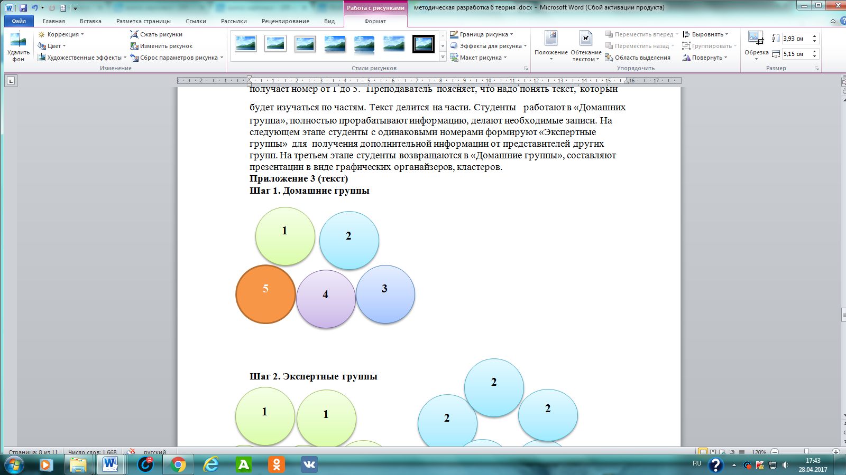

Шаг 2. Экспертные группы

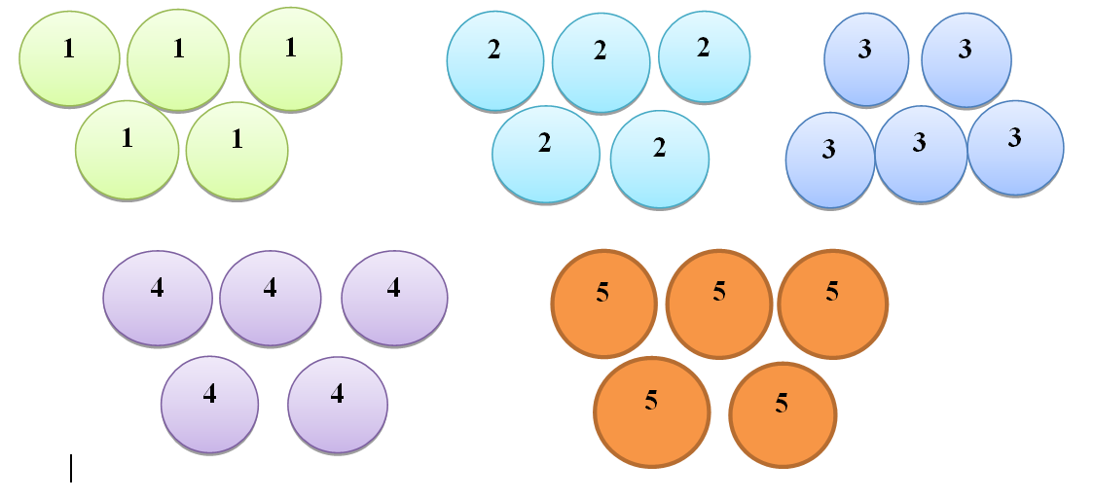

3 шаг Домашние группы
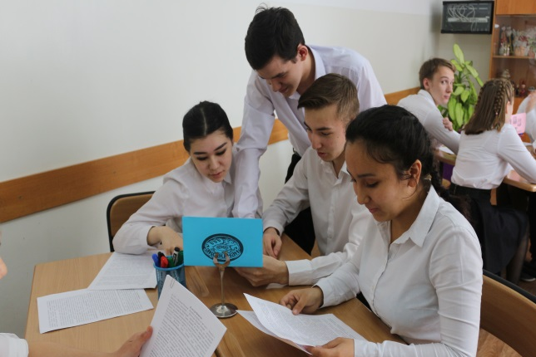
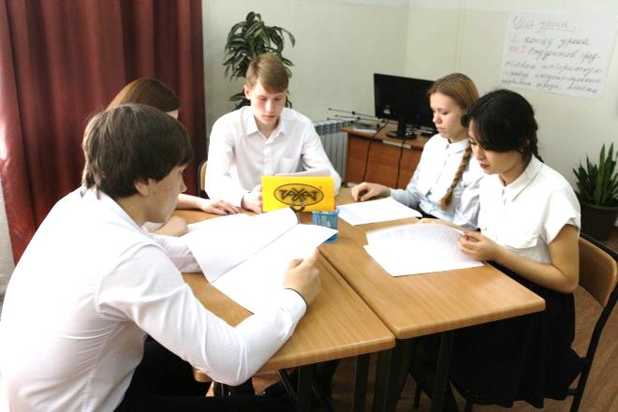

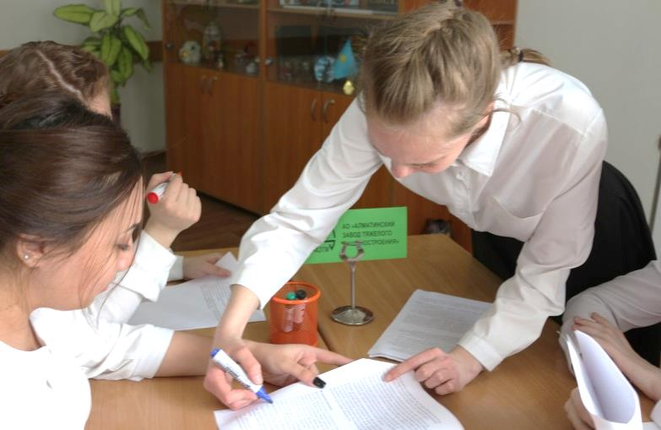
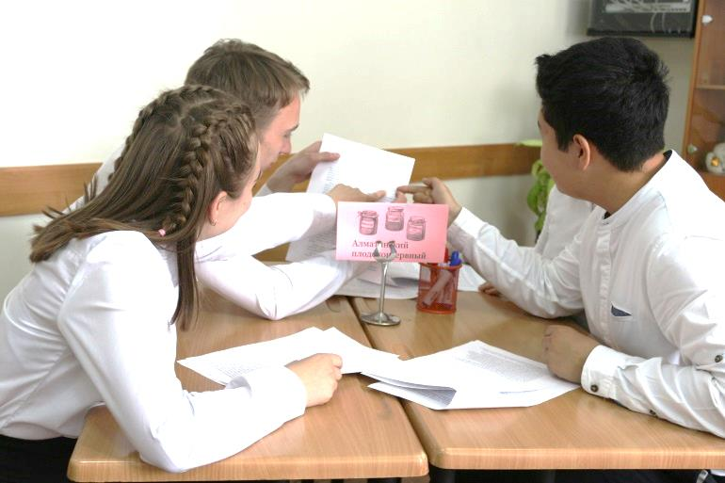

Фаза «Практическая деятельность» -8 мин.
Презентация работ, обсуждение-приём «Тур по галерее». Оценивание групп в листценки.
г) Оценка-4 мин. Использование приема « Свободное письмо», защита ответов. Оценивание групп в листах оценки.
Подведение итогов.
3)После занятия- задание на дом
Разработать проект, ориентированный на историческое исследование развития индустриальных объектов-1 мин.
а)Литература
Историческое краеведение в Казахстане. – Алма-Ата: Казахстан, 1982. – 168
Грибанова. Е.М. Во главе архивного строительства. (1919–1938 гг.) // Отечественные архивы (Журн.). – Москва, 2004. -№4. – С.13–25. Удербаева С.К. "Труды" Оренбургской ученой архивной комиссии как источник по истории Казахстана (1887–1917). Автореферат на соискание ученой степени кандидата исторических наук. – Алматы, 2010.
Джандосов У.: Документы и публицистика (1918–1937 гг.). В 2-х томах. Т.2. / Сост. И. Н. Бухонова, А. У. Джандосов, Р. К. Кангужиева, Е. В. Чиликова. – Алматы: ТОО "Издательский дом "Қазақстан", 1999. -304 с.
Учебное пособие «110 вопросов и ответов по истории Казахстана» авторы:С. Адерихин, И. Адерихина.
Лекции по краеведению
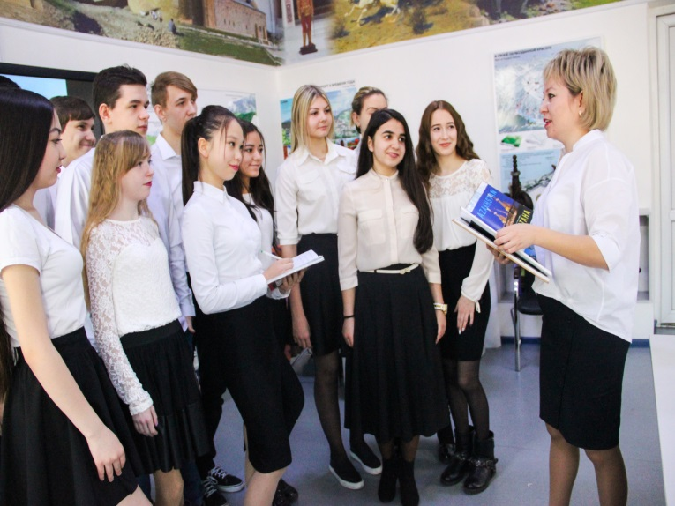

б) Приложения
Приложение №1.

Пояснительная записка для студентов.
Для эффективной работы нам следует выработать правила:

Как вам предстоит работать?
1. Выключить телефоны;
2. Решать проблемы сообща всей командой;
3. Согласовать последовательность и методы своей работы;
4. Изучить материал по теме, не отклоняться от темы;
7. Выслушать других студентов, не перебивать, каждое мнение ценно.
8. Не опаздывать;
9. Говорить по существу;
10. Эффективно использовать время;
11. При индивидуальной работе не мешать друг другу.

Приложение №2.
Лист оценки продукта деятельности групп.

Критерии оценивания | 1 группа | 2 группа | 3 группа | 4 группа
Работа в группах
Активность сплочённость
дисциплина
Приём «Подведение итогов»
Жигсо Презентация ответов
«Свободное письмо»
Итоги

Примечания:
- Оценивание проводится студентами по 2 направлениям:
- Как самооценка полученного результата, продукта своей деятельности.
- Оценивание продуктов деятельности других групп, как внешняя оценка.

Приложение3.
Промышленные предприятия Алма- Аты.

Алматинский завод тяжёлого машиностроения
Тип | акционерное общество
Основание | 1941 (пуск завода)
Основатели | Правительство СССР
Расположение | Казахстан: Алматы
Отрасль | Машиностроение
Продукция | Проволочноволочильное оборудование, трубопрокатное оборудование, нефтегазовое оборудование, оборудование горнодобывающей промышленности,  оборудование обогатительных и аглофабрик, коксохимическое оборудование, доменное оборудование, оборудование прокатных цехов предприятий чёрной и цветной металлургии, оборудование энергетического комплекса, продукция общепромышленного производства, редукторы.
Сайт | aztm.kz

Награды: | 
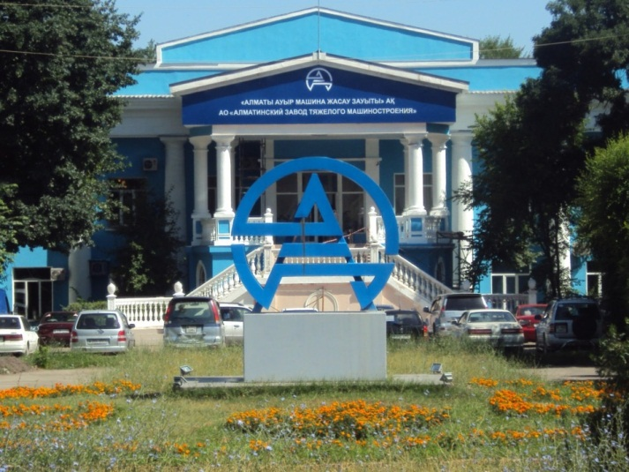

Алматинский завод тяжёлого машиностроения им. 60-летия СССР (АЗТМ) Министерства тяжёлого и транспортного машиностроения Казахской ССР (ул. Комсомольская, 189). Поставлял волочильные и трубоволочильные станы, вспомогательное оборудование и другую продукцию предприятиям чёрной и цветной металлургии, промышленности строительных материалов, электротехнических и авиационной промышленности.
Основан в 1941 году на базе эвакуированных в Алма-Ату трёх цехов Луганского паровозостроительного завода. В марте 1942 года смонтировано и запущено оборудование, завод стал выпускать оборонную продукцию — изготовление бомб, мин и снарядов. В 1946 году начал производство прокатного оборудования. В 1951 году дополнительно к 84 видам изделий освоил выпуск волочильных станов 1/650, 1/750, 6/350. С этого же года завод впервые стал работать на экспорт. В номенклатуре выпускаемых на АЗТМ изделий более 300 наименований различных машин и оборудования (1982). Продукция АЗТМ экспортировалась в 32 страны, в том числе США, Великобританию, Францию, Японию, ФРГ, и др. (1982).
- Награды: «Золотой Глобус» — за качество продукции и вклад в мировую экономику. (1994 год)
- «Международная бриллиантовая звезда за качество» — награда Международного института маркетинга, присужденная на основании исследований среди покупателей продукции АО «АЗТМ». (1996 год)
- Международный Приз «За Превосходство Предпринимательства», ежегодно присуждаемой издательской группой «Editorial Ofice», город Мадрид, Испания. (2010 год)
- Международная Премия имени Сократа («SOCRATES INTERNATIONAL AWARD») в номинации «Экономика и бизнес», город Вена, Австрия. (2010 год)

Алматинский плодоконсервный завод

Алматинский плодоконсервный завод
Основание | СССР: Алма-Ата, 1936(пуск завода)
Основатели | Правительство СССР
Расположение | Казахстан: Алма-Ата, ул.Жандосова, 94
Отрасль | Пищевая промышленность
Продукция | варенье, повидло, овощные, фруктовые консервы, соки, детское питание, подсолнечная халва

Награды:
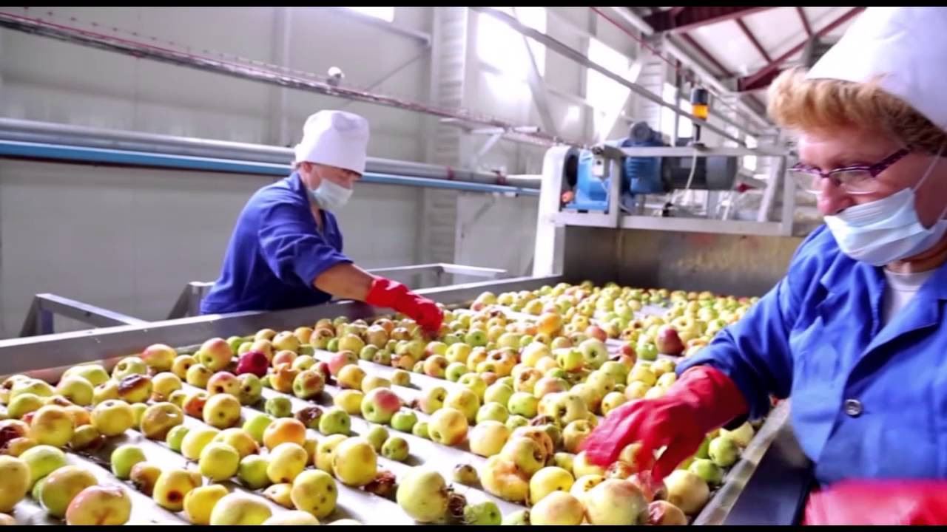

Плодоконсервный завод Алматинского областного аграрно—промышленного объединения Министерства плодоовощного хозяйства Казахской ССР (ул. Жандосова, 94). Основан был в 1936 году. В 1942 году объединён с эвакуированным в Алматы Симферопольским консервным комбинатом им. Кирова и начал выпускать мясные и плодоовощные консервы для фронта. В 1938 году комбинатом выпущено продукция на сумму 936,5 тысяч рублей а к 1944 году эта цифра увеличилась в 3 раза. Современное название с 1974 года. Имел цехи томатный, фруктовый, халвичный, по производству овощных консервов, детского питания, фруктово-ягодный и другие. Выпускал овощные и фруктовые консервы, подсолнечную халву, горчицу, варенье, натуральные соки, повидло и другие виды продукции — около 80 наименований на 18,5 млн рублей в год (1982 году). За короткий период превратился в крупный комбинат с мощностью в 3000 тысяч пудов варенья, повидла, консервов. На заводе внедрялись прогрессивная техника и технологии. В 1982 году началась реконструкция одного из ведущих цехов — по переработке томатов, мощность которого была доведена до 100 тонн продукции в сутки. Общая площадь комбината 13 га.
В 1993 выведен из государственной собственности и преобразован в акционерное общество. В 1997 году был объявлен банкротом. В ноябре 1999 года предприятие было ликвидировано. В ноябре 2008 года на большей части производственных цехов плодоконсервного комбината, «Raimbek Group» разместила свой торговый супермаркет «Арзан». Сегодня комбинатом владеет частная структура «Raimbek Group», которая производит сок Juicy и является собственником сети супермаркетов «Арзан». На оставшихся частях производственных цехов комбината, располагается дочка «Raimbek Group» — ТОО «Raimbek bottlers.

Планы
До 2010 года планировалось полностью восстановить Плодоконсервный завод, так как на его территории имеются возможности для возрождения производства. В перспективе интенсивное развитие перерабатывающего комплекса на базе Плодоконсервного завода позволило бы национальной пищевой промышленности практически полностью обеспечить замещение импорта.

РАХАТ (Кондитерская фабрика)
АО «Рахат»

Тип | Акционерное общество
Листинг на бирже | KASE: RAHT
Основание | СССР: Алма-Ата, 1942
Расположение | Казахстан: Алма-Ата
Ключевые фигуры | Александр Зенков  (Председатель Правления)
Отрасль | Пищевая промышленность
Продукция | шоколад, кондитерские изделия
Оборот | 36,2 млрд. (2014 год) ^{[1]}
Чистая прибыль | 1,9 млрд. (2014 год) ^{[1]}
Число сотрудников | 4 300 ^{[1]}
Материнская компания | LOTTE Confectionery
Сайт | www.rakhat.kz

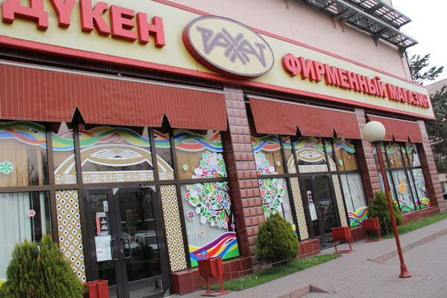

АО «Рахат» — одно из крупнейших кондитерских предприятий Казахстана. Главная производственная площадка фабрики расположена в городе Алма-Ата на ул. Зенкова 2а. В ноябре 2013 года 76 % акций АО «Рахат» были приобретены LOTTE Confectionery (кондитерская компания из Южной Кореи)^{[2]}. В 2015 году Lotte увеличила свою долю до 92,44%
История:
- Основана в 1942 году на базе цехов Алматинского ликероводочного завода и Московских кондитерских фабрик «имени Бабаева» и «Рот Фронт». Выпускает шоколадные изделия, карамель, печенье, вафли, восточные сладости, зефир, мармелад и другую продукцию. В 1965 году на фабрике началась реконструкция и расширение ряда цехов основного производства, в 1967 году сдан в эксплуатацию бисквитный цех, а в 1980 году — цех по переработке какао-бобов и производству шоколадных изделий (проектная мощность 12,7 тысяч тонн изделий в год). В 1982 году уровень механизации труда составил 64,8 %, в том числе в цехах основного производства 71,5 %, а на участках вспомогательной службы 47,9 %^{[4]}.
- До распада СССР фабрика входила в объединение «Кондитерпром» Министерства пищевой промышленности Казахской ССР. В 1992-м году приватизирована и преобразована в акционерное общество. В настоящее время ассортимент фабрики составляет более 250 наименований разнообразных кондитерских изделий, относящихся к 10-ти различным группам. Продукция кондитерской фабрики «Рахат» сегодня экспортируется в Россию, Германию, Монголию,Узбекистан, Таджикистан, Китай и Афганистан.
Владельцы:
- В январе 2013 года южно-корейская группа проводила переговоры с акционерами АО Рахат по поводу приобретения акций. И как только слухи о продажи просочились, акции Рахата начали расти: сначала до 2,5 тысяч тенге, затем выше и к моменту сделки выросли до 6,5 тысяч тенге.
- 22 сентября 2013 года три четверти пакета акций фабрики, занимающей 10 % казахстанского рынка, были оценены в $156,6 млн или $43,5 за акцию с премией к рынку в 30 %.
- 29 июля 2013 года кондитерская компания Южной Кореи LOTTE Confectionery заключила договор о приобретении примерно 76 % находящихся в обращении акций казахстанского производителя кондитерских изделий АО «Рахат»^{[6]}. В результате сделки по продаже акций из состава крупных акционеров вышли британская BD Associates Limited (29 %), Анатолий Попелюшко (25,79 %), Наталья Хильчук (11,54 %).
- 10 декабря 2013 года LOTTE Confectionery объявила о покупке оставшихся в обращении 23,75 % простых акций АО «Рахат» и предложила миноритарным акционерам в течение 30 дней со дня публикации объявления продать принадлежащие им акции.
- Основные акционеры (По состоянию на 1 января 2017 года):
Наименование держателя | Количество акций | Доля
LOTTE CONFECTIONERY CO., LTD | 3 327 987 | 92,44 %
Миноритарные акционеры | 272 013 | 7,56 %

Аксай нан

История
Предприятие «Аксай нан» запущенное в эксплуатацию при СССР, сохраняет позиции основного поставщика хлебобулочных изделий крупнейшего мегаполиса Казахстана. В 2007 году приостановка работы алматинского завода Аксай-нан стала причиной дефицита хлеба в городе.

Доля рынка
Аксай-нан на треть покрывает потребность Алма-Аты в хлебе, ежедневно потребляющего в среднем 500 тонн хлеба. Оставшуюся потребность покрывают «Меркур нан», «Алматы нан», «Трапеза», «Шико» и другие производители. Аксай-нан имеет филиалы в городах Казахстана: Аксай нан — Усть-Каменогорск, Аксай нан — Кокчетав, Аксай нан — Актау.

Трудные времена
Аксай нан выстоял во время кризиса 2008 года, когда руководство Казахстана искусственно сдерживала цены на хлеб и завод терпел убытки до 1 000 000 тенге ежесуточно. Предприятию не всегда удается сохранять позиции социально-ответственного игрока экономики Казахстана. В связи с повышением цен на недвижимость в городе Актау прекратил работу филиал Аксай нан. Для поддержания рентабельности и сохранения доступных цен, Аксай нан использует все появляющиеся возможности, к примеру, сдавая в аренду свободные складские помещения и холодильные камеры.

Социальное значение
Исторически Аксай нан является поставщиком хлеба в детские дома и социальные учреждения Казахстана, делая хлеб доступным самым необеспеченным слоям населения страны. Аксай нан для всего Казахстана выпускает «социальный хлеб» по цене 45 тенге за булку, изготавливая его из муки первого сорта весом не менее 500 г и добиваясь его минимальной стоимости, в том числе за счет минимальной торговой надбавки в рознице. Ежедневно Аксай нан выпускает от 92 тонн социального хлеба.

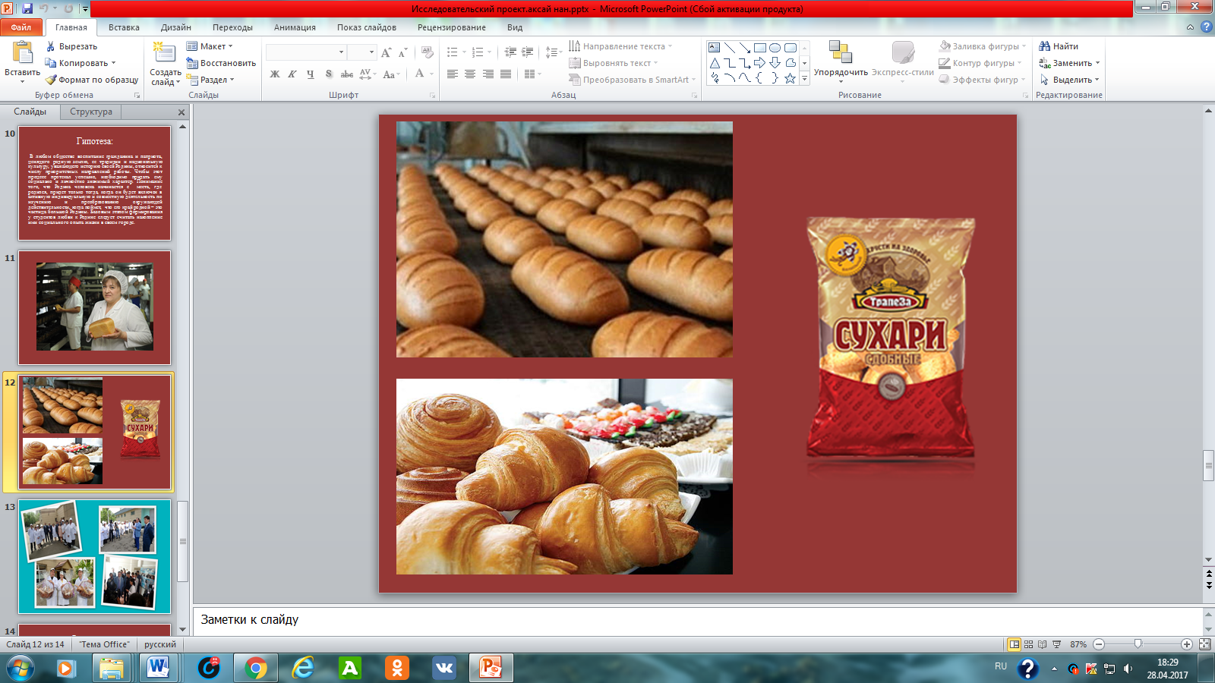

Модернизация
Нашумевшая ситуация с несчастным случаем на алматинском заводе Аксай нан стала причиной серьёзного пересмотра руководством политики безопасности предприятий. Была произведена технологическая модернизация и автоматизация Аксай нан, включая внедрение современных сетевых решений. При технологическом апгрейде в Аксай нан важным фактором рассматривалось сохранение классической рецептуры хлебных изделий, а также выпуск хлебной продукции нового поколения с функцией коррекции здоровья человека.

Партнеры
В своей деятельности Аксай нан считает партнерами:
- Министерство труда и социальной защиты РК
- Акимат г. Алматы
- компанию Nortex Link
- Национальную Лигу потребителей РК
- Ассоциацию Предприятий Безупречного Бизнеса РК
- компанию Зерновая индустрия
- компанию Продовольственная корпорация РК

Достижения
Аксай нан — призёр республиканского конкурса «Лучший товар Казахстана», ежегодно проходящего в рамках Премии Президента РК «Алтын Сапа» и имеет народный знак качества «Безупречно». В 2013 году Аксай нан стал самым безопасным предприятием Казахстана по версии Международного центра финансово-экономического развития РК.

